Guía de estilos

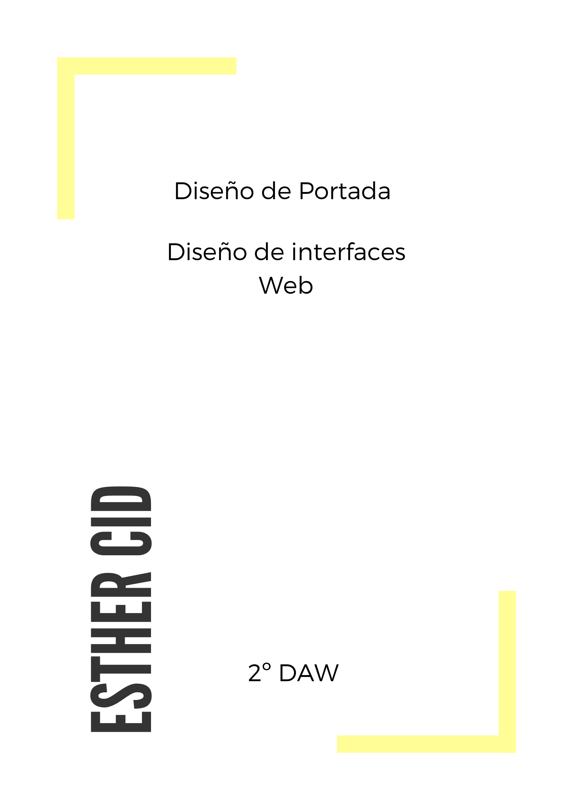

ÍNDICE

INTRODUCCIÓN 3

COLOR 3

TIPOGRAFÍA 3

BOTONES Y ELEMENTOS DE NAVEGACIÓN 5

TAMAÑOS DE IMÁGENES 5

ICONOS 7

REJILLA 9

TABLAS 10

# INTRODUCCIÓN

Para construir la interfaz requerida para la empresa “Joyería Jacinto” debemos seguir una serie de estilos que sean homogéneos, los criterios utilizados para la selección de estos han sido, en principio, primar la legibilidad aun dando la sensación de seriedad, estilo y buen gusto. Dentro de esta guía de estilos se recogen los criterios necesarios para poder lograrlo y que todas las partes de la página guarden cierta correlación.

# COLOR

Dentro de la web destacamos un color predominante, que es un tono de blanco un tanto grisáceo, que transmite limpieza y visibilidad a la página.

Los colores con los que destacaremos la barra de menús serán tonos derivados del negro, qué aporta elegancia y solemnidad de la web.

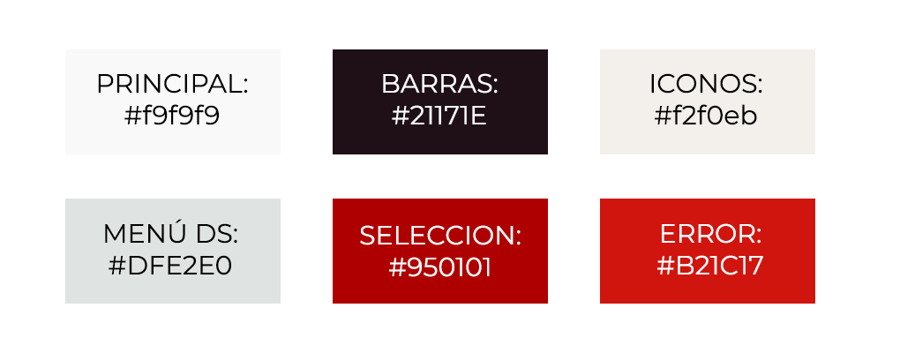

# TIPOGRAFÍA

Las tipografías seleccionadas para llevar a cabo el proyecto son “Noto Sherif”, que es una tipografía gratuita que nos ofrece Google y que se utilizará para los títulos, destaca porque tiene una serifa con biselado y además de aportar elegancia es una tipografía bastante moderna.

Para el resto del texto en la tipografía seleccionada es “Merriwether”, otra tipografía que contiene la elegancia que aporta una serifa, pero que a su vez es muy sutil y legible para cuadros de texto más amplios.

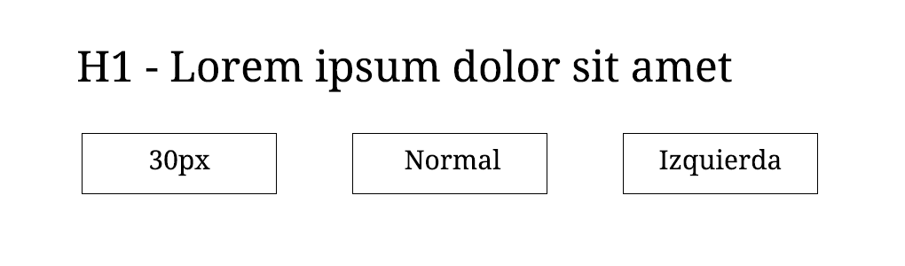

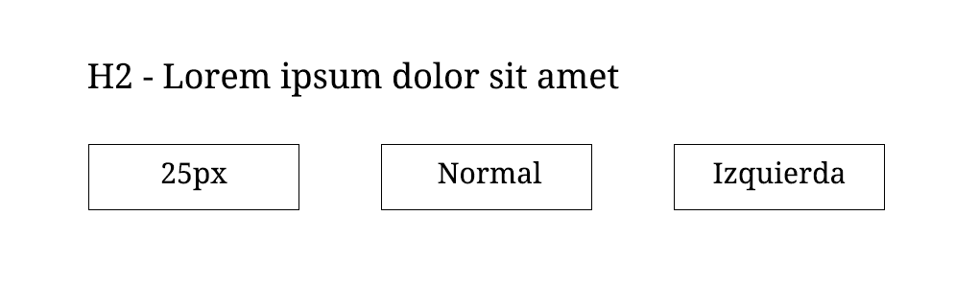

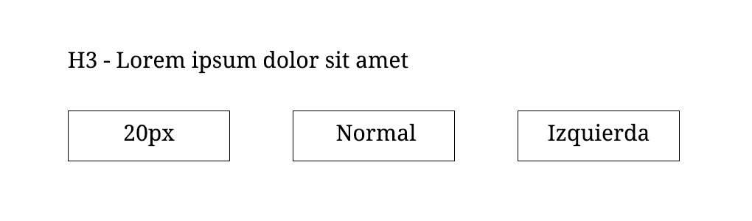

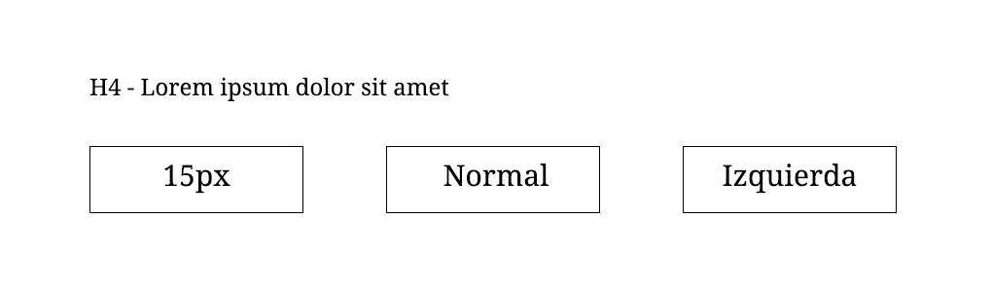

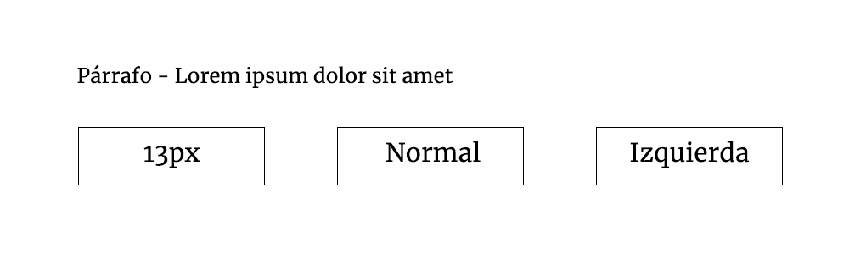

# BOTONES Y ELEMENTOS DE NAVEGACIÓN

Para los botones utilizaremos un biselado para suavizar los bordes. Le daremos una sombra para que sobresalga del fondo de la web. Los colores utilizados son el negro y el gris, dependiendo de si el ratón se encuentra encima del botón o no. En un botón en el que al rato no se encuentra por encima es de color negro con la letra en gris, en cambio, cuando se activa el evento de JavaScript el botones de color gris con la letra en negro.

# TAMAÑOS DE IMÁGENES

Tamaño pequeño: Ancho (1024px) Altura(256px) Ratio: 4:1.



Tamaño normal: Ancho (1926px) Altura (1080px) Ratio 18:9.



Imagen producto: 1080px x 1080px Ratio 1:1.



Imagen administrador: 1424px x 1424 Ratio 1:1.



# ICONOS

Usuario:

Carrito:  


Facebook:

Twitter:

Instagram:

Buscador:

Añadir usuario:

# REJILLA

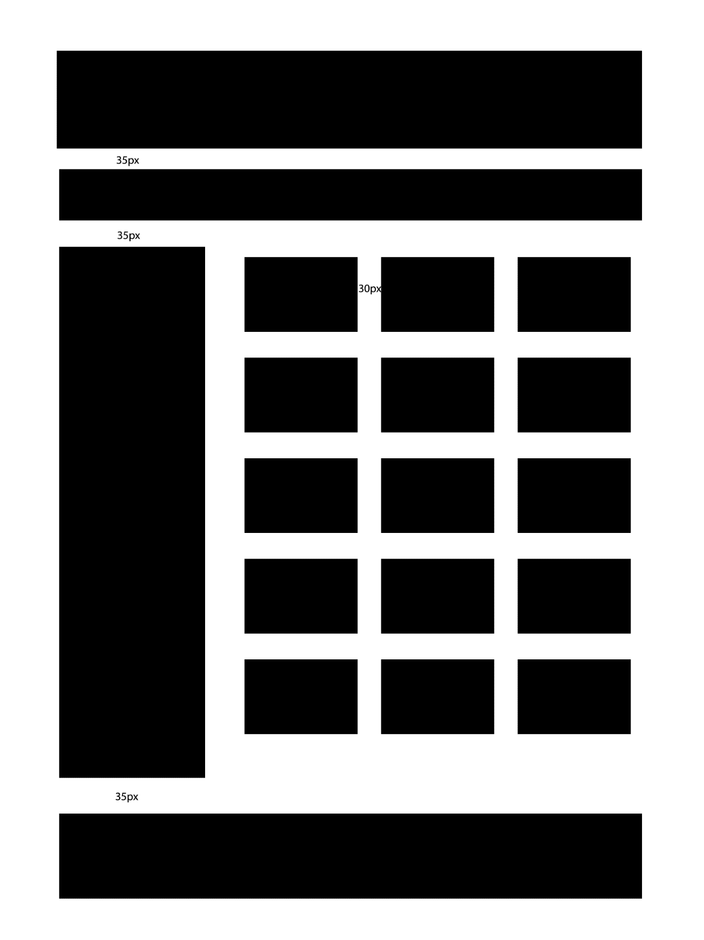

# TABLAS

